Tugas Praktikum Pemrograman Web
Dokumentasi “Pembuatan Repository dan Penambahan File pada Git”

Disusun oleh
Ahmad Sabilil Maromi
sabililmaromi@student.uns.ac.id
M0517004

Pada dokumentasi ini akan dijelaskan mengenai bagaimana cara menggunakan Git. Berikut adalah beberapa hal yang perlu disiapkan :
- Akun GitHub atau GitLab
Jika belum memiliki akun Git. Silahkan kunjungi link berikut ini https://github.com/join. Atau kunjungi https://github.com dan silahkan klik tombol Sign Up pada tombol kanan atas.
Jika sudah memiliki akun Git silahkan login di dalam websitenya.

- PC yang sudah terinstall Git
Jika belum menginstall Git silahkan baca langkah - langkah di bawah ini https://git-scm.com/book/id/v1/Memulai-Git-Menginstall-Git

- Terminal atau Command Line

Kemudian disini saya akan membahas mengenai penggunaan Git mulai dari pembuatan repository dengan menggunakan command line. Berikut langkah - langkahnya :

- Buka Terminal atau Command Line. Lalu pindah atau change directory ke folder yang ingin anda hubungkan dengan repository pada akun Git anda. Contoh : (disini saya ingin menghubungkan akun repository Git saya di dalam folder htdocs xampp pada OS Linux)
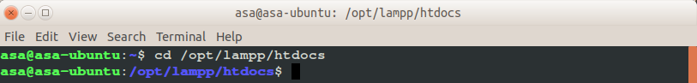
- Setelah berada di dalam folder tersebut, saya membuat folder baru bernama PRAK1PEMWEB dan pindah ke direktori PRAK1PEMWEB
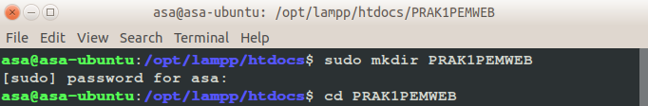
- Kemudian selanjutnya adalah membuat Repository baru pada akun Git anda. Dengan meng-klik “+” pada bagian kanan atas laman Git. Kemudin Pilih “New Repository”.
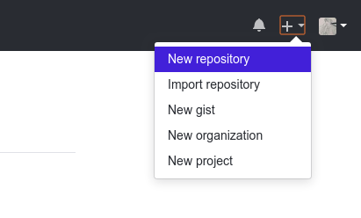

- Sehingga akan muncul gambar seperti di bawah ini. Kemudian isilah sesuka hati anda. Jika sudah siap, klik “Create Repository”.
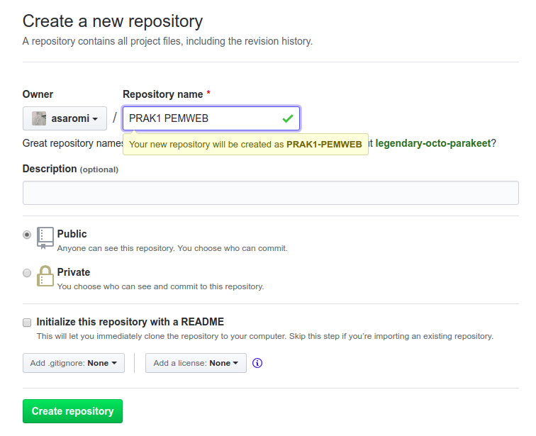
- Jika anda meng-unchecked opsi “Initialize this repository with a README” maka akan muncul tampilan petunjuk selanjutnya seperti di bawah ini.
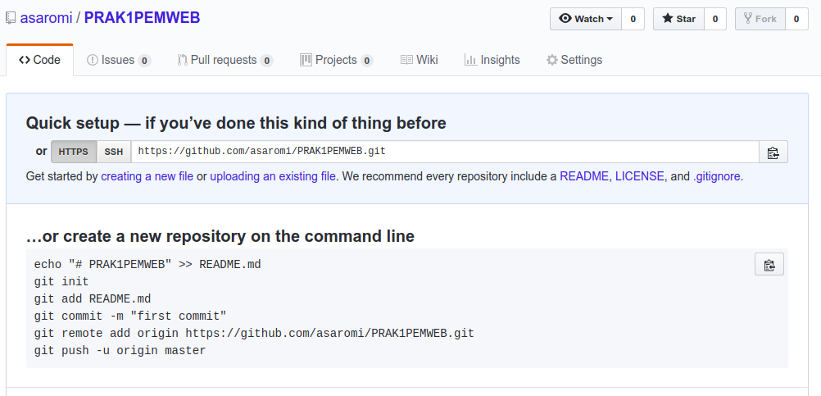

- Selanjutnya adalah mengubah folder yang sudah dibuat “PRAK1PEMWEB” agar diinisialisasi sebagai Git. Dengan mengetikkan perintah $ git init . pada Terminal.
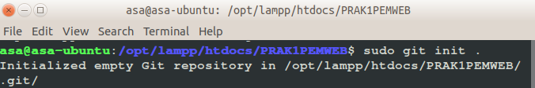
- Langkah selanjutnya adalah mencoba membuat sembarang file untuk diupload ke Git. Disini saya mencoba untuk membuat file README.md sendiri.
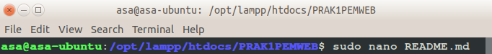
Dan menuliskan script “# PRAK1PEMWEB” di dalam file tersebut.
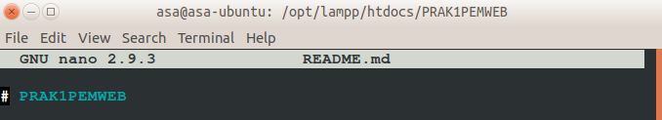
- Kemudian Git akan memantau atau men-scan berkas baru yang ada di folder “PRAK1PEMWEB” dengan perintah $ git add .
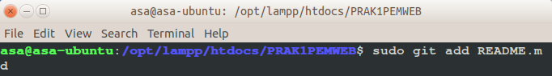
Cek status dari berkas yang ada pada folder “PRAK1PEMWEB” apakah ada file baru atau file yang termodifikasi atau tidak. Ketikkan perintah $ git status , maka akan muncul seperti gambar di bawah ini :
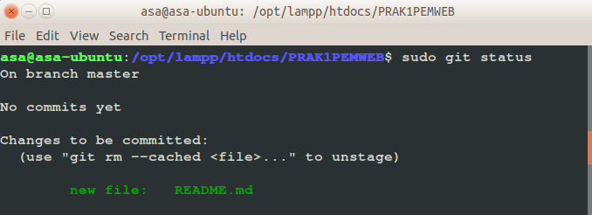
Keterangan :
- Kalimat yang berwarna hijau akan menampilkan “new file : ...” jika telah menambahkan file baru dan melakukan pemantauan dengan perintah $ git add [nama_file].
- Kalimat yang berwarna hijau akan menampilkan “modified : ...” jika terdapat file yang termodifikasi atau sudah diubah di dalam berkas Anda.

- Setelah Anda yakin dengan perubahan Anda dan tidak ada yang salah setelah mengecek status berkas Anda. Commit semua berkas Anda dengan mengetikkan $ git commit -m “Comment”
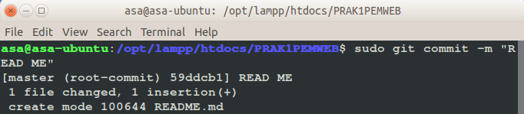
Dengan ini berkas Anda sudah tersimpan dan terckomit di HEAD salinan kerja lokal Anda, namun belum di repositori jarak-jauh.

- Jika Anda baru pertama kali me-remote atau meng-kloning repositori Anda perlu menambahkan perintah $ git remote add origin [https_git_Anda]
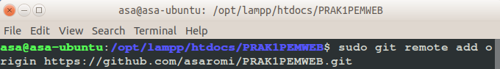
- Langkah terkhir adalah mengirimkan berkas yang sudah tersimpan di HEAD ke repositori jarak jauh dengan perintah $ git push -u origin master
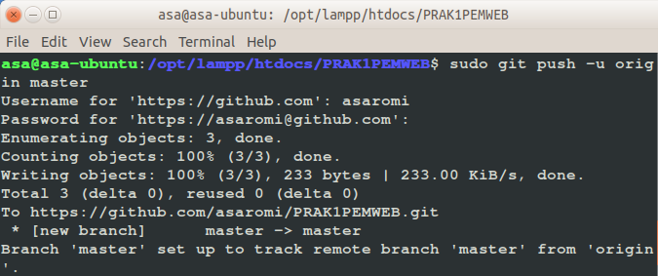

- Silahkan cek di dalam repository Git milik Anda, maka file baru sudah berhasil di kirim ke repository Git Anda. Seperti gambar di bawah ini
